**新 书 推 荐**

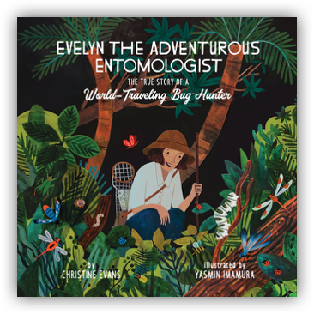

**中文书名：《爱冒险的昆虫学家伊芙琳》**

**英文书名：EVELYN THE ADVENTUROUS ENTOMOLOGIST**

**作 者：Christine Evans and Yasmin Imamura**

**出 版 社：Innovation Press**

**代理公司：Defiore /ANA**

**页 数：50页**

**出版时间：2019年9月**

**代理地区：中国大陆、台湾**

**审读资料：电子稿/样书**

**类 型：儿童绘本**

**内容简介：**

回溯1881年，在伊芙琳·吉斯曼出生的时候，英国的女孩们都被要求干净整洁，需要穿着褶边连衣裙。但伊芙琳却在泥土上爬来爬去，在罐子里收集萤火虫。当女孩们长大后，她们通常会结婚和照顾孩子。但伊芙琳却负责管理伦敦动物园的昆虫馆，她在满是爬行和飞行昆虫的标本馆中，让那些满是灰尘的展品重新焕发出生机。在20世纪20年代初，女性被要求待在家里，但伊芙琳独自一人到遥远的岛屿进行了八次探险。她收集了7万多种昆虫标本，发现了新物种，见了黏糊糊的蜘蛛网，还从悬崖上摔了下去。这个故事鼓励孩子们相信自己的梦想，通过伊芙琳的精彩人生故事，去鼓舞他们开辟自己的道路！

**媒体评价：**

**对《爱冒险的昆虫学家伊芙琳》的赞誉：**

“这本书突出描写了伊芙琳生活中的一些亮点，她被描绘成一个总是睁大眼睛、活泼好动、充满好奇心的人，而且从不让社会规范压迫她。这本书的宣传亮点强调了这样一句话：‘她无论如何还是去了。’对于这本书的读者来说，这是一句至理名言。总而言之，在各种文集中，这都是一部很有价值的作品，尤其是它可能会对那些面临着类似困境的年轻女性们产生激励作用。”

**——《学校图书馆杂志》**

“整篇文章写作清晰，埃文斯着重描写了吉斯曼一生中对社会压迫与警告的反抗，从她在女孩时捉虫子，到作为一个女人去独自探险，她什么都做过。引人入胜的插图与故事情节紧密结合，突出了那些激动人心的时刻，也强调了重要的观点……这部作品生动地介绍了吉斯曼和她的科学生涯。”

**——推荐书目**

**作者简介：**

**克里斯汀·埃文斯**是一名英国作家，她与丈夫和女儿住在加州。她的作品曾在《Highlights》和《High Five》杂志上发表。《爱冒险的昆虫学家伊芙琳》是埃文斯的第一本图画书。

**今村雅明**曾为Anthropologie、Papyrus、日本三丽鸥等公司绘制插图和设计产品。她的贺卡公司Quill & Fox在工作室里开设了一家商店，专门出售她的手绘贺卡，销往世界各地。今村在菲律宾马尼拉长大，现在住在俄勒冈州的波特兰市。在YasImamura.com网站上可以找到她的更多作品。

**谢谢您的阅读！**

**请将回馈信息发至：徐书凝（Emily Xu）**

安德鲁﹒纳伯格联合国际有限公司北京代表处  
北京市海淀区中关村大街甲59号中国人民大学文化大厦1705室, 邮编：100872  
电话：010-82449325

传真：010-82504200  
Email: [Emily@nurnberg.com.cn](mailto:Emily@nurnberg.com.cn)

网址：www.nurnberg.com.cn

微博：<http://weibo.com/nurnberg>

豆瓣小站：<http://site.douban.com/110577/>

微信订阅号：安德鲁书讯